平成29年1月11日

利用者の皆様へ
全学研究推進機構
実験実習機器部門
部門長 花田礼子

医科学研究におけるメタボロミクスの
基礎と応用セミナー

実験実習機器部門では、島津製作所様のご協力によりトリプル四重極型ガスクロマトグラフィー質量分析計(GC-MS/MS)を活用したメタボロミクスセミナーを下記の日程で行います。ぜひご参加下さい。

日時 ： 平成29年1月17日（火）16時〜
場所 ： 基礎臨床研究棟１階 会議室
講師 ： （株）島津製作所 分析計測事業部 坂井健朗氏

今回のセミナーでは、
- 基礎編
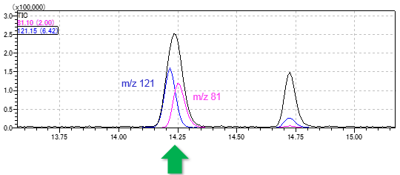
- メタボロミクス一般
- GC-MS/MSによるメタボロミクスとその特徴 他

- 応用編
- 通常の代謝測定
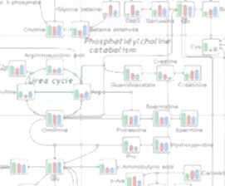
- 脂肪酸測定
- 短鎖脂肪酸測定

- データ解析編
- SIMCAを用いた変動代謝物抽出方法
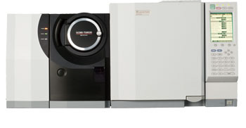
- パスウェイ解析方法 等
を紹介していきます。

お問合せ等 ：実験実習機器部門受付（内線6215）

